Муниципальное казенное дошкольное образовательное учреждение города Новосибирска «Детский сад № 432 комбинированного вида»

Семинар
на тему: «Значение нетрадиционного рисования
с детьми ОВЗ в детском саду»

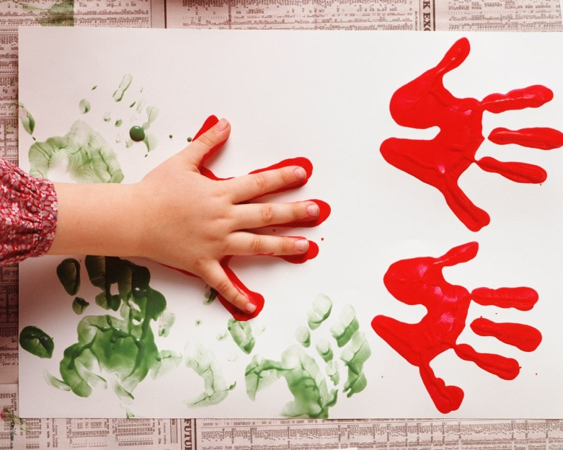
Выполнила Степанова А.В. 1кв.категория

Новосибирск 2019г.
«Истоки способностей и дарования детей - на кончиках пальцев. От пальцев, образно говоря, идут тончайшие нити – ручейки, которые питают источник творческой мысли. Другими словами, чем больше мастерства в детской руке, тем умнее ребёнок».
В. А. Сухомлинский
В последние годы стало более заметным стремление изменить сложившуюся ситуацию с обучением и воспитанием детей - инвалидов в лучшую сторону. Для успешной подготовки детей с ограниченными возможностями (ОВЗ) к интеграции в общество требуется разработка новых теоретических подходов к обучению, воспитанию, реабилитации и адаптации в социальную среду. Все мы рождаемся с разными способностями. Иногда ограничения накладываются самой природой. Но это не значит, что шансов быть счастливыми у детей с ОВЗ, меньше. Дети с ограниченными возможностями - это дети, имеющие различные отклонения психического или физического плана, которые обусловливают нарушения общего развития, не позволяющие детям вести полноценную жизнь. Синонимами данного понятия могут выступать следующие определения таких детей: "дети с проблемами", "дети с особыми нуждами", "нетипичные дети", "дети с трудностями в обучении", "аномальные дети", "исключительные дети". Наличие того или иного дефекта (недостатка) не предопределяет неправильного, с точки зрения общества, развития.
Во ФГОС ДО представлено пять направлений развития и образования детей (образовательными областями) через которые должно обеспечиваться развитие личности, мотивации и способностей детей в различных видах деятельности. Одна из образовательных областей («Художественно-эстетическое развитие»), предполагает реализацию самостоятельной творческой деятельности и включает в себя изобразительную деятельность.
Изобразительная деятельность, в свою очередь, имеет немаловажное значение для всестороннего развития дошкольников, принося положительные эмоции детям. Рисование позволяет развивать их творческие способности, воображение, образное и пространственное мышление, развивает мелкую моторику рук. Копируя окружающий мир, дети изучают и познают его. В рисунках дошколята изображают своё отношение к действительности. На современном этапе формирование творческой личности – важная задача, стоящая перед всеми взрослыми - участниками образовательного процесса.
Детей с ОВЗ характеризуетотставание в развитии психической деятельности, недостаточносформированная зрительная аналитико-синтетическая деятельность. Для ниххарактерна бедность накопленных знаний и представлений, низкий уровеньпознавательной активности. У них отсутствуют живость воображения,легкость при возникновении новых образов, которые не отличаются яркостьюи оригинальностью. Отличительной особенностью детей с ОВЗ являетсянеравномерная работоспособность. Из-за быстрого наступления утомлениядети не могут завершить начатое дело, у них отмечается сниженный интереск процессу и результату деятельности, а часто он и вовсе отсутствует.
Развитию наблюдательности, сосредоточенности мешает повышеннаяотвлекаемость расторможенность, интерес к заданиям на творческоевоображение зависит от их сложности. Кроме того доминирующими чертами остаются слабаяэмоциональная устойчивость, нарушение самоконтроля во всех видахдетской деятельности, агрессивность поведения, трудности приспособления кдетскому коллективу, суетливость, частая смена настроений, неуверенность,чувство страха. Все перечисленные нарушения в развитии детей с ОВЗнегативно сказываются на формировании изобразительной деятельности, втом числе рисовании. Вместе с тем, эта деятельность ребенка являетсядвижущей силой его психического развития. Поэтому использование назанятиях по рисованию нетрадиционных техник изображения приобретаютвысокую коррекционную значимость.
Термин “нетрадиционный” подразумевает использование новыхматериалов, инструментов, способов рисования, которые не являютсяобщепринятыми в педагогической практике образовательных учреждений.
В нетрадиционных техниках разные виды изобразительной деятельности позволяют многообразноиспользовать средства для реализации задуманного изображения. Ребенокполучает возможность выразить нечто важное для него.
Учеными доказано, что чем больше мастерства в детской руке, тем разнообразнее движения рук, тем совершеннее функции нервной системы. Это означает, что развитие руки находится в тесной взаимосвязи с развитием речи и мышления дошкольника.
Мелкая моторика - это двигательная деятельность, которая обусловлена скоординированной работой мелких мышц руки и глаза. От того как развита моторика руки зависит уровень подготовки руки ребенка к письму, а значит и степень успеваемости обучения ребёнка в школе.
Применение нетрадиционных техникспособствует обогащению знаний и представлений детей о предметах и ихиспользовании, материалах, их свойствах, способах действия с ними. Ониузнают, что рисовать можно как красками, карандашами, фломастерами, так исвечой, использовать для рисования клей.Дети дошкольного и младшего школьного возраста очень любят экспериментировать с изобразительными материалами.Они пробуют рисовать предметыруками (ладонью, пальцами, кулаком, ребром ладони), получать изображенияс помощью подручных средств (ниток, веревок, полых трубочек), с помощьюприродного материала (листьев деревьев) и т. п. При непосредственном
контакте пальцев рук с краской дети познают ее свойства: густоту, твердость,
вязкость, идет ознакомление с новыми цветами, их оттенками присмешивании.
Рисование пальчиками – это хороший массаж. На ладонях находятся определенные точки, которые связаны со всеми органами тела. Массажируя эти точки, ребенок творит и приносит себе пользу.
Все необычное привлекает внимание детей, заставляет
удивляться. У них развивается познавательный интерес, они начинают
задавать вопросы педагогу, друг другу, происходит обогащение и активизациясловарного запаса.
Необычное рисование дает толчок к развитию воображения, творчества,
самостоятельности, инициативы, проявлению индивидуальности.
Нетрадиционные техники изображения требуют точного соблюдения последовательности производимых действий. Следовательно, дети учатся планировать процесс рисования.
Работа с нетрадиционными техниками изображения стимулирует положительную мотивацию рисуночной деятельности, снимает страх перед
краской, боязнь не справиться с процессом рисования.
Многие виды нетрадиционного рисования способствуют повышению уровня
развития зрительно-моторной координации, коррекции мелкой моторики рук.Каждый из этих методов – это маленькая игра, которая доставляет детям радость, положительные эмоции. Создавая изображения, передавая сюжет, ребенок отражает свои чувства, свое понимание ситуации, накладывает свою шкалу “зла” и “добра”.
Непосредственно образовательная деятельность по рисованию с использованием нетрадиционных техник изображения не утомляют дошкольников, у них сохраняется высокая активность, работоспособность на протяжении всего времени, отведенного на выполнение задания.
Нетрадиционные техники изображения могут способствовать
ослаблению возбуждения слишком эмоционально расторможенных детей.
Творческая деятельность возникает не сразу, а очень медленно, развивается из более элементарных и простых форм в более сложные.
Усложнение обучения нетрадиционным техникам рисования детей с ОВЗ
происходит постепенно.
Использование нетрадиционных техник рисования позволяет преодолеть перечисленные выше проблемы, способствует сохранению и укреплению здоровья детей с особенностями в развитии, а также способствует обогащению знаний и представлений детей с ОВЗ о предметах и их использовании, материалах, их свойствах, способах действия с ними.

